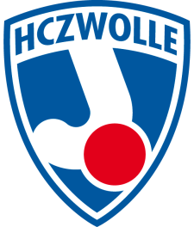
Horeca HCZwolle zoekt met spoed barmedewerkers

De horeca van HCZwolle is met spoed op zoek naar barmedewerkers voor door de week en op afroep.

Visie van de horeca is om alle leden / gasten op een gastvrije manier te ontvangen en te voorzien van een consumptie(s).

Wij zijn op zoek naar barmedewerkers die beschikbaar zijn van 16.00 – 23.00 uur op de maandag en op de woensdag van 14.00 – 23.00 uur.

Profiel:

- Ben je 18 jaar of ouder
- Ben je enthousiast en vind je het leuk om met mensen om te gaan’
- Ben je service gericht

Vind je het een uitdaging om de bardiensten goed te laten verlopen, dan nodigen wij je van harte uit om contact op te nemen met Jacco en / of Tjitske Brunsveld, verenigingsmanagers HCZwolle op 06-53347660 of stuur een mail naar horeca@hczwolle.nl

Kom jij het horeca team versterken, wij kunnen het niet alleen!!!

